Рекомендательный обзор «По страницам книг французских классиков»
Почти каждая третья книга в сегодняшней Франции написана женщиной. Никогда еще за всю историю французской литературы в ней не работало столько представительниц прекрасного пола. И дело не только в плодах женской эмансипации, но и в тематической направленности большинства произведений, которые публикуются в последние годы. В них отстаиваются значимость и ценность человеческих чувств, атрофированных или изуродованных в мире, где господствует холодный функциональный рационализм. Женщины по своей природе, как правило, болезненнее, острее и глубже, чем мужчины, ощущают дефицит чувств. Поэтому столько женщин берется за перо, чтобы выразить свою неудовлетворенность.
Можно назвать десятки имен интересных, глубоких и талантливых французских писательниц, чьи книги пользуются большим читательским спросом. Это Жорж Санд, Жюльетта Бенцони, Анн Голон и другие. Нет никакого сомнения в том, что этот список будет открывать имя Француазы Саган.
Саган Ф. Избранные произведения. Т.1. – М.: МП «Фирма АРТ», 1992. – 320 с.
В данную книгу входят: «Здравствуй, грусть», «Немного солнца в холодной воде», «Сиреневое платье Валентины». Рассказанные истории воспринимаются не как описания частных случаев, а как чрезвычайно важные события, наполненные глубоким социально-психологическим смыслом. Коллизии отдельной женской судьбы подняты в таких книгах на уровень человеческой трагедии. В ее произведениях звучит сигнал тревоги: в опасности любовь, живые человеческие чувства, наносится ущерб личности. Ее книги помогают лучше понять современный мир и почувствовать главную его беду – снижение человеческих ценностей.
Тему женщины рассматривают многие известные французские писатели-мужчины, такие как Эмиль Золя, Александр Дюма, Ги де Мопассан, Гюстав Флобер, Оноре де Бальзак.
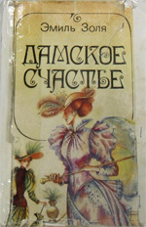 | Золя Э. Дамское счастье. – М.:ИПО «Полигран», 1992. – 352 с.  В романе писатель дает широкую картину нравов эпохи, обнажая главные социальные противоречия, показывая положение различных классов и групп, связанных между собой и родственными, и социальными отношениями, положение женщины в этом обществе.
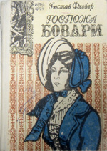 | Флобер Г. Госпожа Бовари. – М.: «Камея», 1992. – 304 с.  «Госпожа Бовари» - один из шедевров мировой литературы второй половины ХІХ века – вершина творчества французского писателя Г. Флобера. Это книга о будничной жизни, где сюжет «почти невидим». Но одновременно это одна из тех трагедий, которые постоянно происходят в обыденной действительности. У романа есть многозначительный подзаголовок – «провинциальные нравы». Духовная драма главной героини Эммы Бовари, разлад между мечтой и действительностью, трагическая смерть героини неизменно вызывали интерес русского читателя.
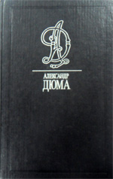 | Дюма А. Графиня де Монсоро. – М.: Дайджест, 1992. – 704 с.  Роман поражает неиссякаемой, живой фантазией автора, увлекает разнообразием сюжетов. Основное место в романе отведено любовной интриге, исторические же события являются лишь фоном, хотя некоторые из них Дюма освещает достаточно подробно.  На широком фоне исторических событий – история любви графа Де Бюсси и молодой красавицы Дианы де Монсоро.
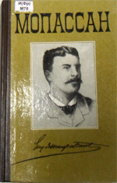 | Мопассан Ги де. Избранные произведения: В 4-х т. Т.1. Жизнь; Милый друг: романы. – Алма-Ата: Вариант, 1991. – 528 с.  Первый том четырехтомного собрания сочинений Ги де Мопассана включает наиболее популярные романы писателя «Жизнь» и «Милый друг». В романе «Жизнь» на вопрос о том, что такое человеческая жизнь, автор отвечает прослеживая этапы взросления, разочарований и старения Жанны, связанные с обстоятельствами постепенного упадка дворянского семейства. Музыкальные и гибкие фразы «Жизни», передающие сложный ритм раздумий и анализа психологии героини, сменяются в «Милом друге» резкими короткими предложениями, рисующими «социального подлеца».
Уважаемые читатели!
С этими книгами вы можете познакомиться
в Секторе художественной литературы Научной библиотеки им. академика С. Бейсембаева
(2-й этаж, лекционный блок, ауд.3/1)

Составитель: специалист сектора художественной литературы М.А.Таженова

